**LIGUE DE BILLARD**

**DES HAUTS-DE-FRANCE**



**Dominique DELGOVE**

Secrétaire général de la ligue Ligue de Billard des Hauts-de-France

de Billard des Hauts-de-France

4 rue Paul Bénard

80100 ABBEVILLE

Port. 06.78.66.21.47 Pour diffusion la plus large à tous les clubs

E-mail : dominique.delgove@orange.fr et toutes personnes concernées

Abbeville, le 10 juin 2021

Mesdames, Messieurs,

Lors de notre prochaine assemblée générale du samedi 28 août prochain à Bruay sur l’Escaut, afin de compléter le comité directeur de la ligue de Billard des Hauts-de-France composé de 16 membres, nous devons procéder à une élection complémentaire :

**Deux postes sont à pourvoir**.

Statutairement, (article 4.2 du R.I.) les candidatures doivent être adressées, ***par lettre recommandée avec accusé de réception ou par mail avec accusé de réception*** au secrétaire général, à l'aide du formulaire ci-joint, 45 jours avant la date de l’assemblée générale, soit ***le 13 juillet 2021 dernier délai***, le cachet de la poste ou la date d’envoi du mail faisant foi.

Chaque candidature doit être accompagnée d'un extrait de casier judiciaire datant de moins de 3 mois (demande à effectuer en ligne : **https://casier-judiciaire.justice.gouv.fr**

La liste des candidats, validée par la commission administrative, vous sera communiquée pour le 28 juillet prochain au plus tard.

Veuillez agréer, Mesdames, Messieurs, l'expression de mes meilleurs sentiments sportifs.

Dominique DELGOVE

Secrétaire général

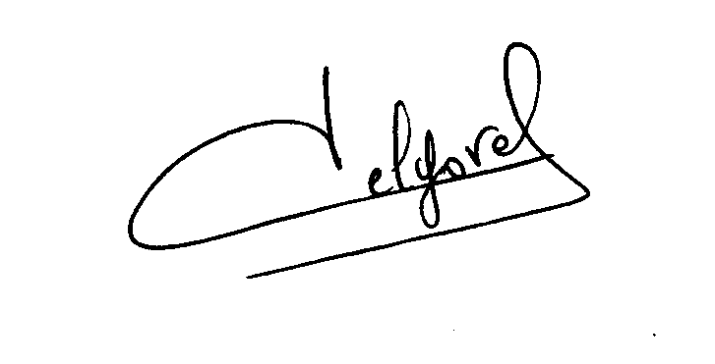

P.J. : formulaire de candidature à afficher dans les clubs